Долматов
Иван Григорьевич

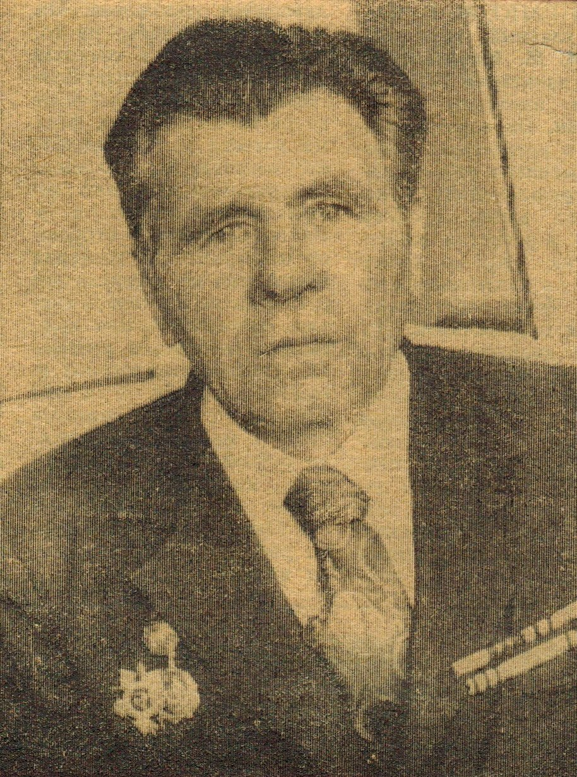

Родился 5 декабря 1923 г.
Во время войны служил танкистом. Победу встретил в Калининграде. Награжден боевыми медалями «За отвагу», «За взятие Кенигсберга», юбилейными медалями.
Умер 24 января 2004 г.

Гордиенко
Кирилл Петрович

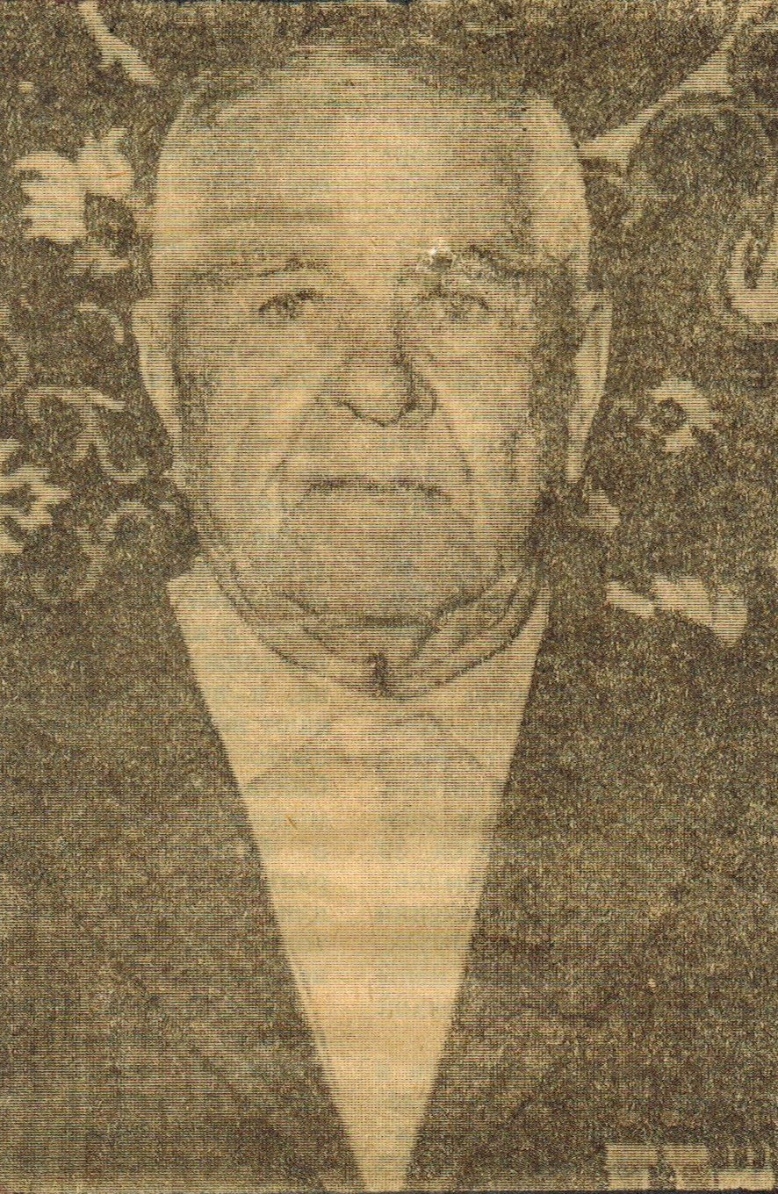

Призвался в ряды Красной Армии в 1938 году.
Служил в Военно-Воздушных силах Черноморского флота. Участвовал в обороне Севастополя, Новороссийска, Кавказа. Награжден медалями «За боевые заслуги», «За победу над Германией», орденом «За оборону Кавказа», медалью Г.К.Жукова. День Победы встретил в Крыму. Умер в 2000 году.
Гордиенко
Анастасия Ульяновна

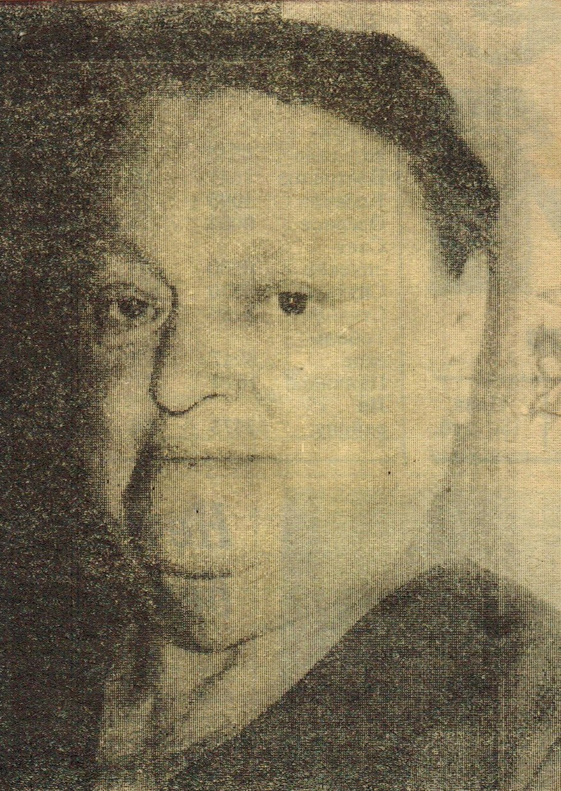

В июне 1942 года призвали в ряды Красной Армии.
Направили в Волжский речной военный флот, где служила водителем машины, подвозила боеприпасы для авиации. В 1943 году была переведена в 29 базу Черноморского флота, где развозила снаряды. День Победы встретила в г. Севастополь. Была награждена орденом «За оборону Кавказа», орденом Отечественной войны, медалью Г.К.Жукова, медалью «За победу над Германией» и другими юбилейными медалями.
Умерла в 2014 г.
Попова
Варвара Алексеевна

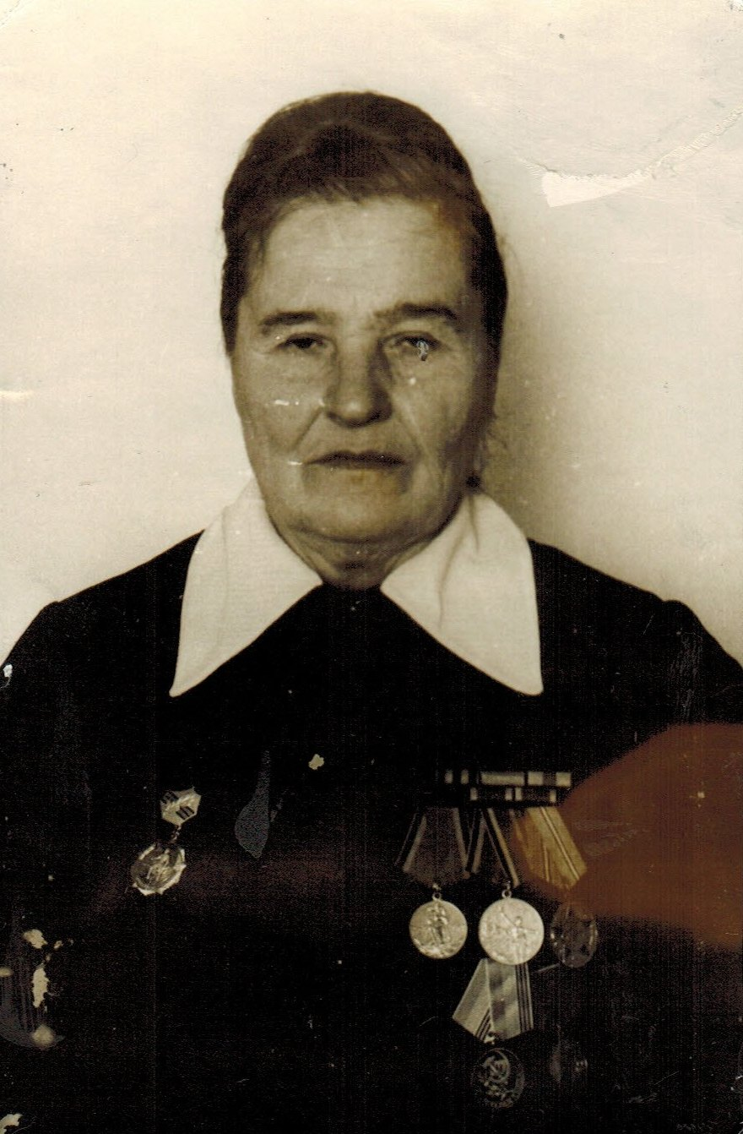

За смелость, находчивость , отвагу Варвара Алексеевна была награждена орденом Отечественной войны первой степени, медалями «За отвагу», «За взятие Берлина», «За освобождение Праги», «За победу над Германией» и многими юбилейными медалями.
Умерла в 1995 году.

Нагуманов
Жангельды Нагуманович

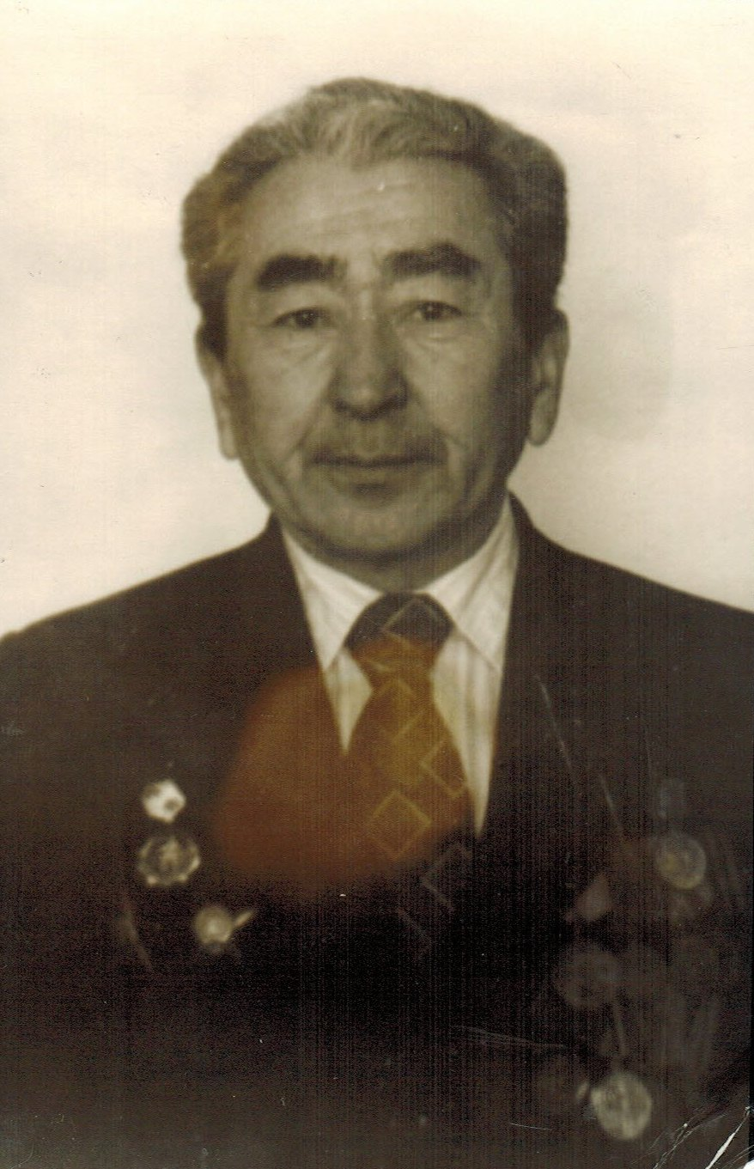

Родился 12 июля 1923 году.
Участвовал в Великой Отечественной войне в составе Первого украинского фронта 149 стрелковой дивизии в батальоне связи. Был награжден двумя орденами Красной Звезды, орденом Великой Отечественной войны, орденом «Знак почета», медалями «За отвагу», «За взятие Берлина», «За освобождение Праги», «За победу над Германией».
Умер 1 мая 1995 г.
Мельник
Полина Николаевна

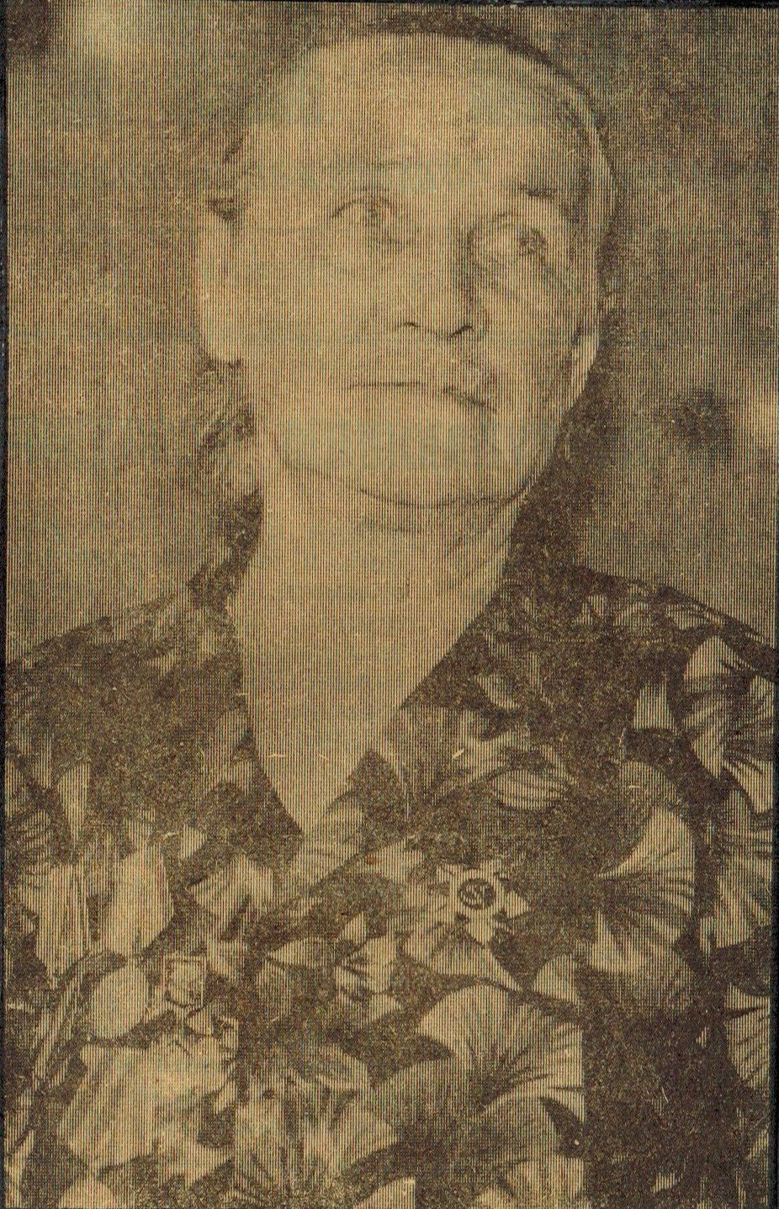

Родилась 19 октября 1925 г.
На фронт попала в 1943 году, службу проходила в лесах Белоруссии, в составе артиллерийской части. Была награждена орденом и юбилейными медалями.
Умерла 18 июля 1995 г.
Лобанов
Иван Алексеевич

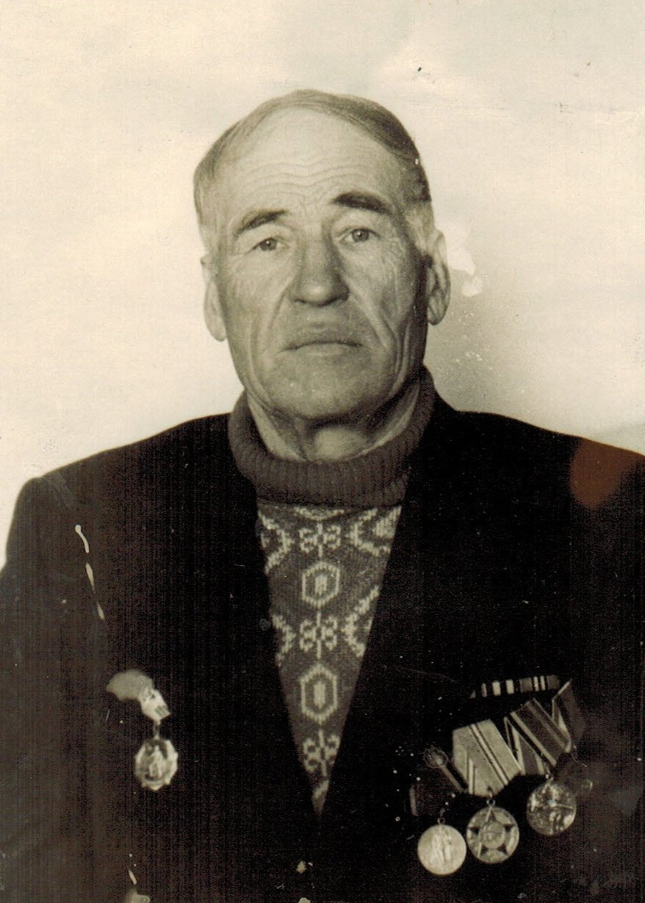

Родился в 1923 году в Мордовской АССР.
В ряды Красной Армии был призван в 1942 году. Первое боевое крещение получил при защите Сталинграда. Весь боевой путь рядового отмечен известными моментами военных действий: защита Украины, Орловско-Курская дуга. Был награжден орденом Отечественной войны первой степени, медалью «За боевые заслуги». Победу встретил в госпитале. Демобилизовался в 1948 г.
Умер в 2001 г.

Фадеев
Николай Игнатьевич

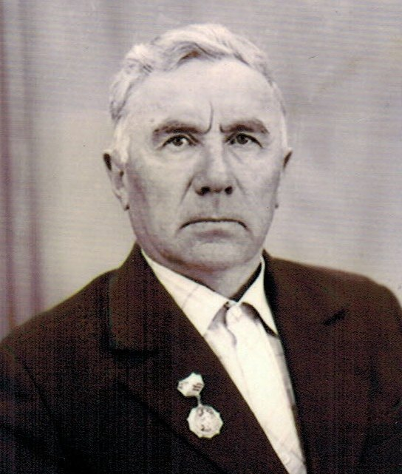

Родился 13 марта 1924 г.
Участвовал в войне с Японской Квантунской армией в Маньчжурии. Служил шофером. Был награжден орденами Отечественной войны, «За войну с Японией», многими юбилейными медалями.
Умер 6 августа 2008 г.

